# 深圳金融社保卡在微信办理的流程

1. **什么是金融社保卡？为什么要办理社保卡？**

金融社保卡：就是新的社保卡和银行卡绑定。相对于之前的社保卡而言多了金融的作用，对于发放社保和支付等更方便。

**二、哪些银行可办理金融社保卡？**

中国建设银行深圳分行、中国工商银行深圳分行、中国银行深圳分行、中国农业银行深圳分行、招商银行深圳分行、平安银行深圳分行、深圳农村商业银行、中国邮政储蓄银行深圳分行、交通银行深圳分行、中信银行深圳分行、中国民生银行深圳分行、中国光大银行深圳分行。

**三、深圳金融社保卡怎么办理？**

1、企业代办：去对应的银行办理社保卡。

2、个人办理：流程如下。

**四、办理所需要的资料：**

身份证正、反拍照清晰，社保回执照（照相馆办理，一般需在办完回执的5个工作日内完成递交资料）。

**五、微信办理金融社保卡：**

现在是网络时代，在微信办理金融社保卡，可以节约更多时间，

深圳金融社保卡开卡申办 【交通银行】发行的金融社保卡 【招商银行】发行的金融社保卡 【中国银行】发行的金融社保卡 【工商银行】发行的金融社保卡 除此之外，您还可以前往深圳12家金融社保卡发卡银行网点，在网点柜台申请办理。 申办新版金融社保卡后，即可继续绑定社保卡，并使用微信医保支付功能具体办理流程如下：

1. 查找关注“我的社保卡”微信的公众号：

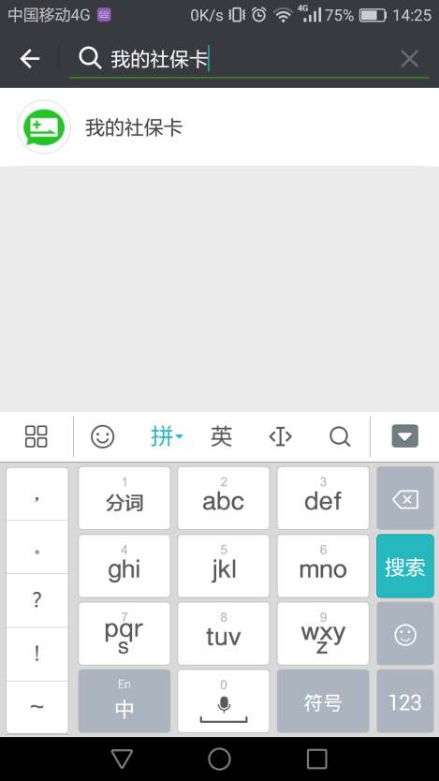

2、打开电子社保卡公众号对话框，找到“在线办理金融社保卡”如图：

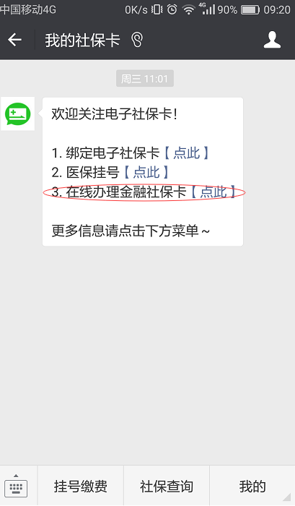

3、核实办理人是否符合条件 ，填写相关信息：如图

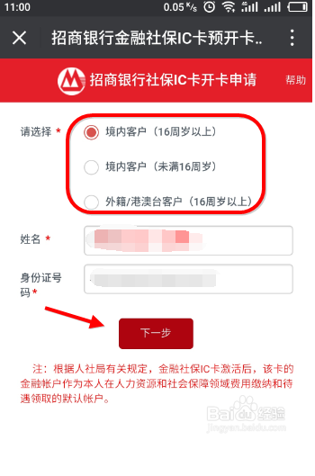

注：根据人社局有关规定，金融社保IC卡激活后，该卡的金融账户作为本人在人力资源和社会保障领域费用缴纳和待遇领取的默认账户。

1. 校验参保人是否符合金融社保卡办理条件，如果提示不符合将

无法办理。

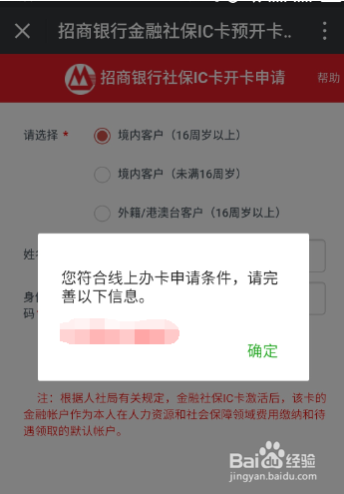

1. 填写社保卡信息：填写你的个人信息，包括预约金融社保卡的银行网点信息。后续金融社保卡会寄送到这个网点。

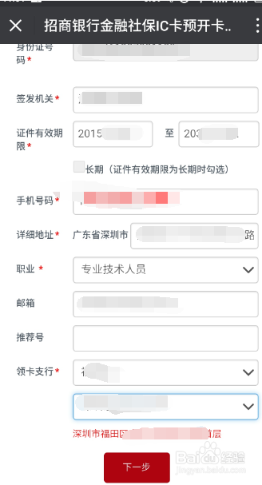

6、上传金融社保卡资料：填写好个人社保相关信息之后，提交个人身份证和电脑号编号。

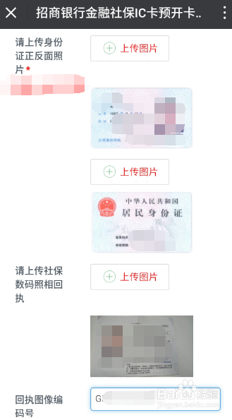

7、资料提交：如果您填写的资料符合要求，提交之后会提示 资料提交成功提示。

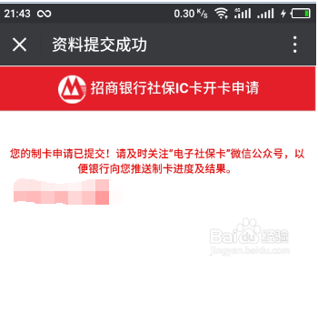

1. 查看办理进度提交电子社保卡资料之后，银行会收到相关信息，然后通知领卡。

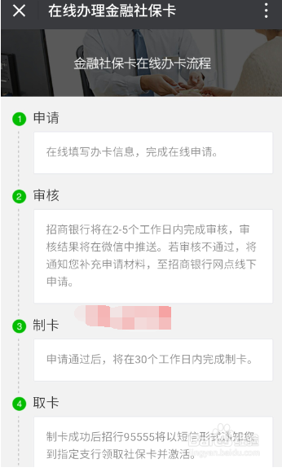 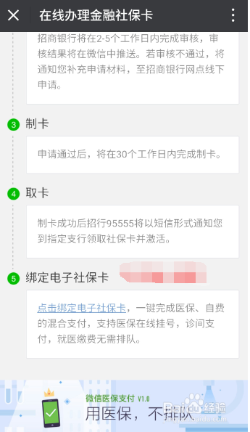

审核：2-5个工作日，在微信推送审核结果，不通过的话就需补交申请材料，到招商网点申请。

制卡：审核通过后，会在30个工作日内完成。

取卡：制卡完成后95555会短信通知指定网点取卡并激活。

绑定电子社保卡：点击绑定电子社保卡，一键完成医保、自费的混合支付，在线挂号等。

**以上就是微信办理社保的流程，如有不懂可咨询人事部。**